**Carolina Ratna Sari**

**2015101780**

**Web Engineering**

**DOKUMENTASI WEB RESTORAN DAUN**

**Cara menjalankan project Restoran Daun:**

1. Pindahkan project ini kedalam htdocs dari xampp

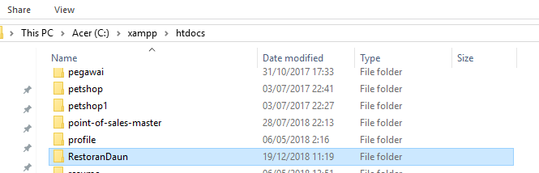

1. Jalankan Apache dan MySQL dari xampp control panel

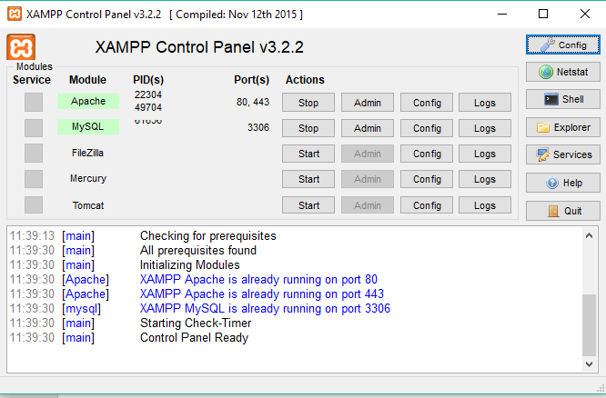

1. Buat database baru di phpmyadmin dengan nama database "restorandaun1"
2. Import "restorandaun1.sql" ke database restorandaun1 yang telah dibuat

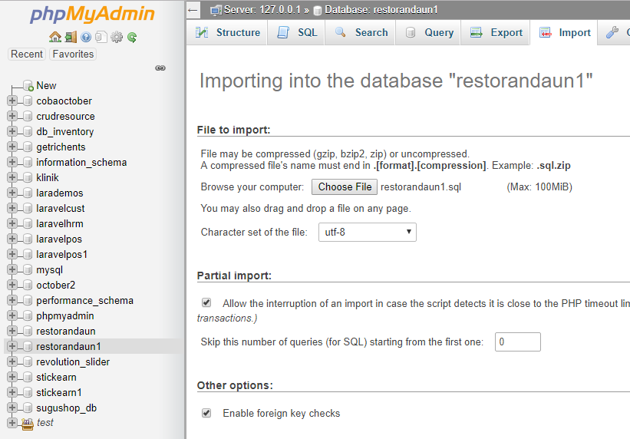

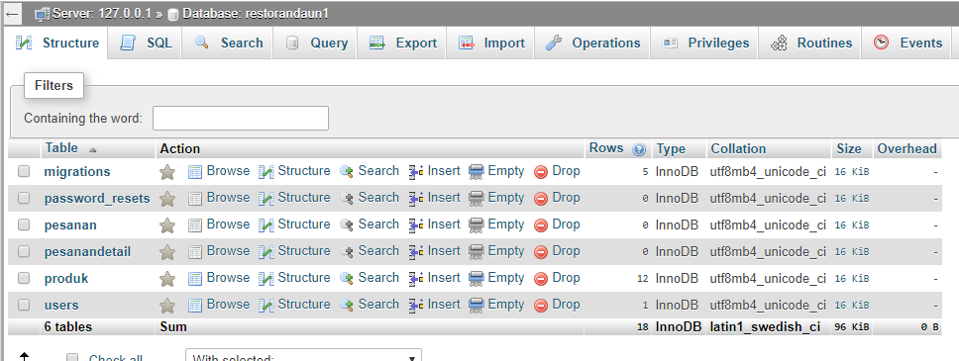

1. Buka command prompt lalu masuk ke folder restorandaun. Alamatnya kurang lebih C:\xampp\htdocs\RestoranDaun\public (tergantung dari letak direktori xampp nya).

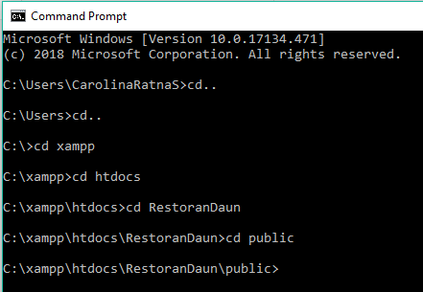

1. Jalankan “php artisan serve” pada command prompt tersebut untuk menjalankan server khusus yang telah disediakan dari Laravel.

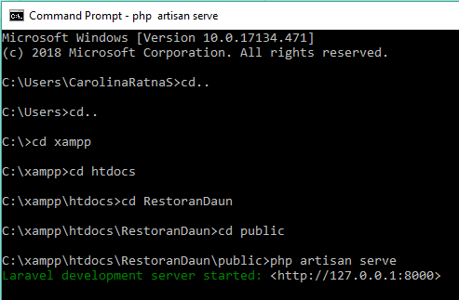

1. Buka web browser dan masuk ke alamat <http://127.0.0.1:8000>
2. Pilih menu home pada pojok kanan atas untuk masuk ke menu makanan dan minuman tanpa perlu login

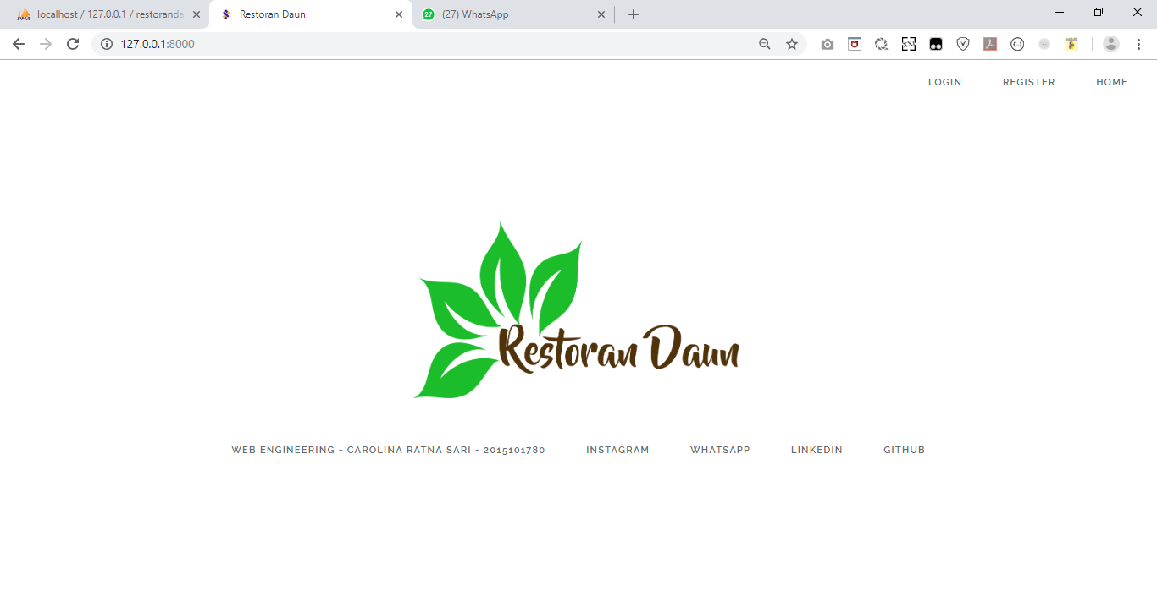

1. Tombol “Pesan” tidak bisa dipilih jika user belum login.

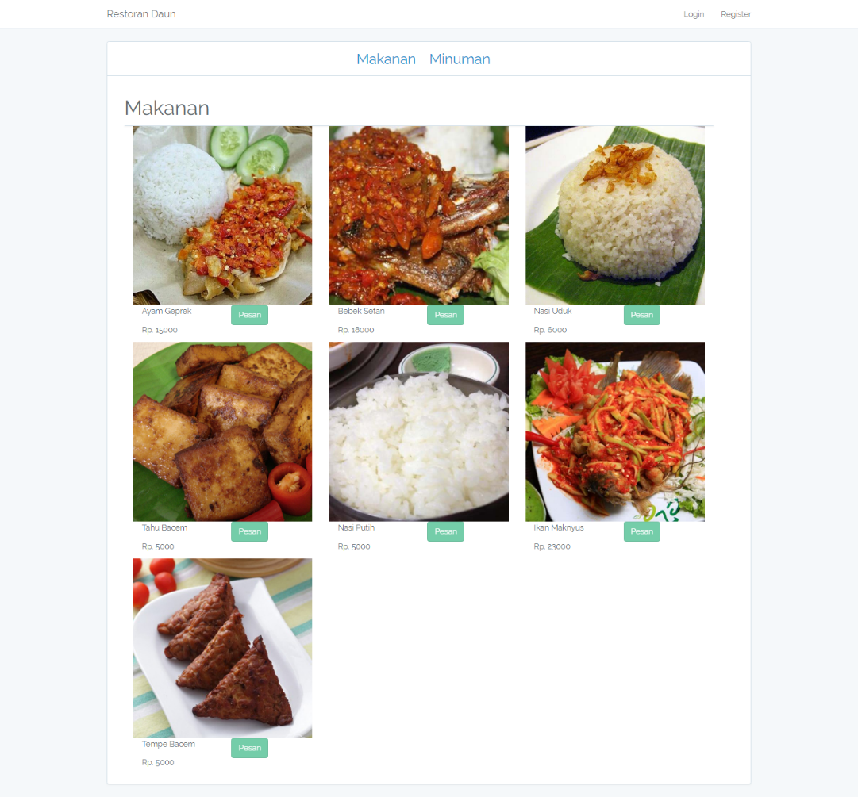

1. Register akun terlebih dahulu pada menu Register di kanan atas, setelah itu akan ter-redirect ke halaman home Restoran Daun

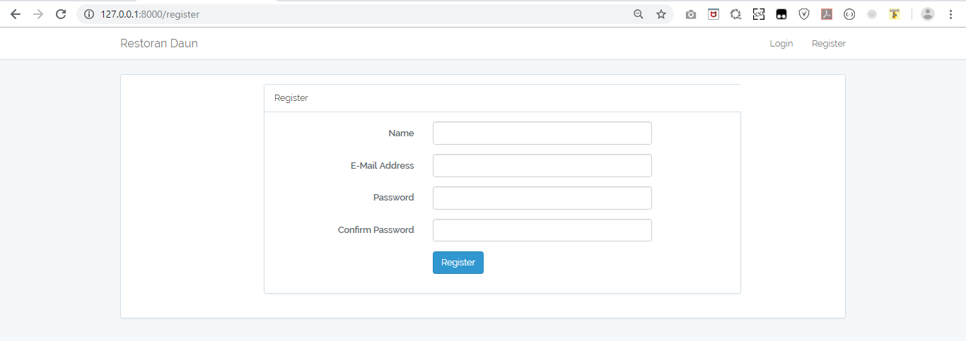

**Cara melakukan pemesanan di web Restoran Daun:**

1. Setelah masuk ke home web Restoran Daun, pilih tombol “Pesan Sekarang”

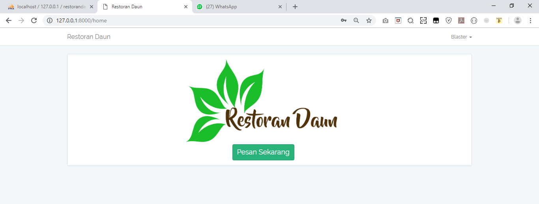

1. Pilih menu mana saja yang ingin dipilih dari setiap menu yang ada

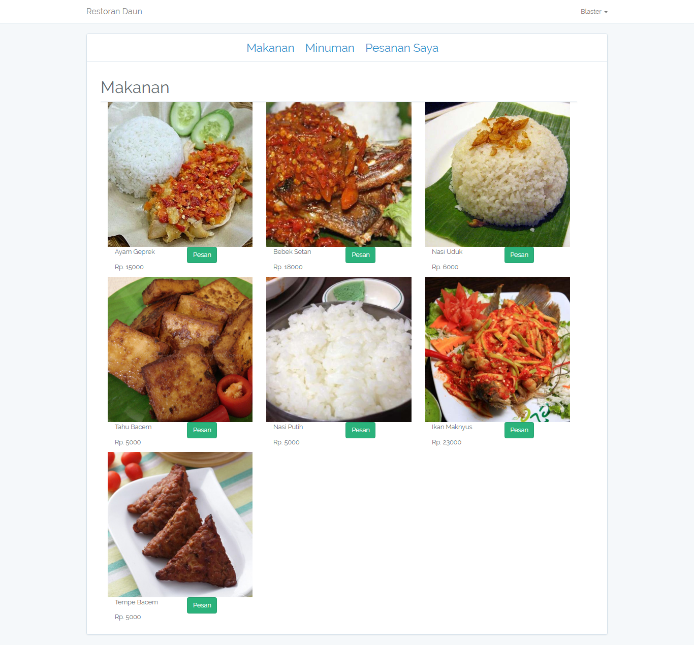

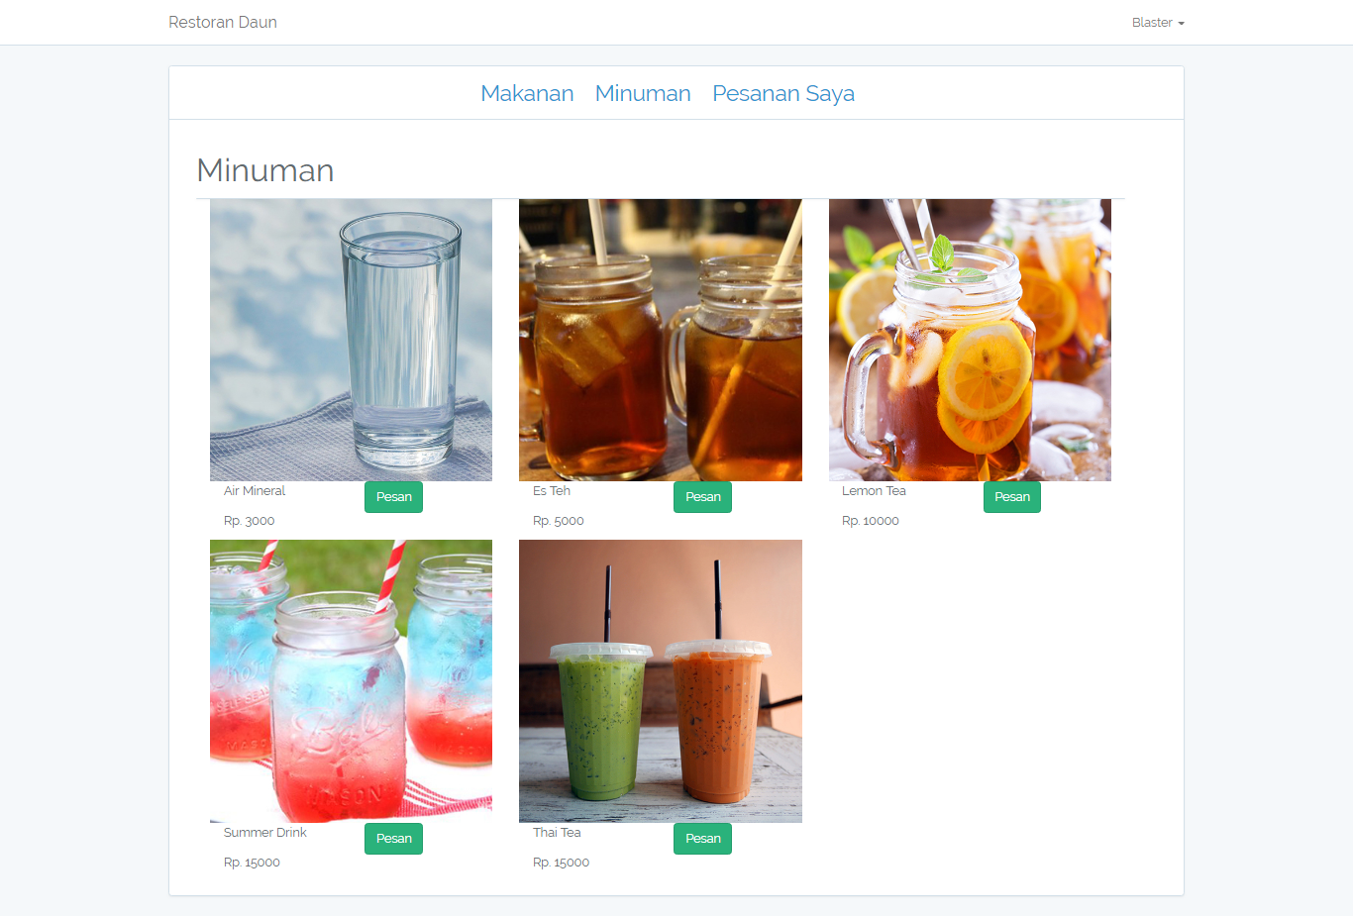

1. Pilih tombol “Pesan” pada menu yang diinginkan dan akan muncul modal yang berisi form untuk input jumlah makanan / minuman yang diinginkan. Total harga secara otomatis akan terhitung sesuai jumlah yang kita masukkan. Setelah itu pilih tombol “Pesan”

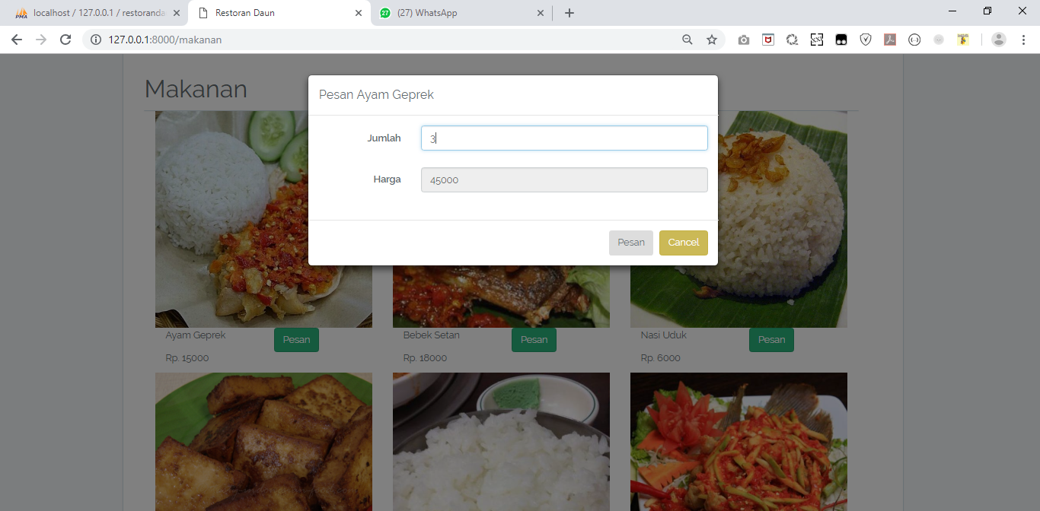

1. Jika ingin melihat daftar pesanan yang sudah kita pesan, pilih menu “Pesanan Saya”, lalu akan ter-redirect ke halaman “Pesanan Saya”

